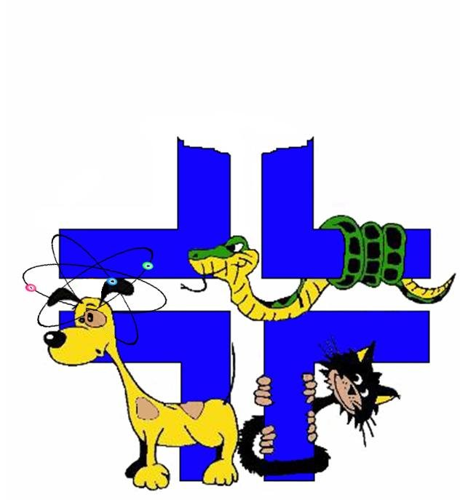CROCE BLU centro diagnostico veterinario sardo
Via Sant’Antonio 114 M-N
09045 Quartu s Elena
Telefono 070 822479 cell 3299188123 fax 1782735638

Data: 17/009/2012
Proprietario: LIDA OLBIA
indirizzo:
animale: CANE METICCIO NOME MICHELA
Vet referente: VET SERVICE

Trauma probabilmente dovuto a morso di altro cane. Ferite lacero contuse su rachide lombare e zona glutea-
Paraparesi non deambulatoria con dolore profondo presente a dx e sn ; tratto neurologico T3 L3 ; grave lussazione con distacco epifisario a livello della cartilagine di accrescimento di L5 grave compressione midollare e dei nervi spinali . frattura diafisaria netta del femore sinistro con ulteriore frattura del collo femorale sinistro. In data 17/09/2012 dopo diagnostica con RX eseguita una fissazione con chiodi e metilmetacrilato comprendenti le vertebre L4 L5 L6 e le ali iliache.
Eseguita riduzione della frattura femorale con chiodo centro midollare.
Effettuata rimozione della testa del femore dall’acetabolo e si ricolloca in sede sotto glutea il trocantere femorale.
Anestesia generale buona qualità
Antibiotico terapia perichirurgica con synulox .
Postchirurgico: meloxicam E synulox Risveglio tranquillo
In data 17/09/2012. al risveglio dolore profondo ancora presente in ambedue le zampe posteriori . no aumento né diminuzione eccessiva della temperatura
minzione autonoma in data 17 09 2012 post chirurgica; defecazione spontanea in data 17 09 2012 prechirurgica.
La persistenza del dolore profondo sia pre che post chirurgico depongono per un possibile miglioramento della condizione clinica. La fissazione dei metameri vertebrali dovrebbe favorire la ripresa clinica del oggetto. Solo i prossimi giorni possono sciogliere la prognosi.
Si prescrive :.
A casa il cane dovrebbe stare confinato in un luogo tranquillo senza movimenti bruschi per almeno 15 gg .
Il tutto per evitare peggioramenti durante le prime due settimane dovute a edemi o insulti vertebrali e movimentazione dell’impianto ortopedico.
Si ritiene che sia obbligatorio rivedere il cane entro 10 gg dalla dimissione
In seguito si valuterà la fisioterapia:

Terapia fisioterapica: per circa 15gg per evitare fratture vertebrali, seromi et altro, si prescrive riposo in gabbia con esercizi passivi ed attivi di mantenimento range articolare e risveglio propriocettivo. Tenere il cane il piu possibilmente in stazione quadrupedale durante minzione e pasti.
Per un possibile ritorno alla normalità, dopo questo periodo Michela dovrebbe essere sottoposta ad intensa fisioterapia, passiva ed attiva, senza la quale il ritorno alla normalità appare molto difficile.
Potrebbe anche essere necessaria una rivalutazione chirurgica della compressione midollare qualora se ne evidenziasse la necessità.
.
Dopo un mese riconsiderare il caso e dare nuove istruzioni.

Alberto Dr Toscano

